Université Larbi Ben M’hidi Oum El-Bouaghi
Faculté des Sciences Exactes et des Sciences de la Nature et de la Vie
Département des Sciences de la Nature et de la Vie
Responsable de module : Dr. MOUMEN Y.

Corrigé type : Bioindicateurs, Bioaccumulateurs et Biomarqueurs

1ère année Master Biodiversité et Environnement

Question n° 1 (13 points): Répondre de façon brève mais précise aux questions suivantes
- Quelle est la différence entre le bioindicateur d’effet et le bioindicateur d’accumulation
Bioindicateur d’effet : sensible à de faibles perturbations de l’environnement
Bioindicateur d’accumulation : doivent tolérer les contaminants à de faibles concentrations et présenter des propriétés bioaccumulatrices

- Quelle est la différence entre la bioamplification et la bioconcentration
Bioamplification : forme de bioaccumulation indirecte, c-à-d, l’absorption des contaminants se fait par la présence d’intermédiaire
Bioconcentration : forme de bioaccumulation directe, c-à-d, l’absorption des contaminants se fait directement dans le milieu ; pas d’intermédiaire entre le contaminant et l’être vivant

- Qu’est-ce qu’un bon bioindicateur. Donnez un exemple de bioindicateur du sol, de l’eau et de l’air
Un bon bioindicateur ; espèce ayant des tolérances modérées (résistances modérées ou sensibilité accrue) vis-à-vis des variations environnementales
Exemple bioindicateurs du sol : ver de terre, escargot…..
De l’eau : micri et macroinertébrés, poissons, diatomées, moules….
De l’air : lichens, bryophytes….

- Quels facteurs influencent la concentration d’un polluant dans l’organisme
Assimilation du polluant (métabolisme) et biotransformation
Accumulation dans les organes du stockage
Détoxification et élimination (système de défense antioxydant)

- Décrivez la circulation d’un pesticide au travers les différents compartiments de l’environnement
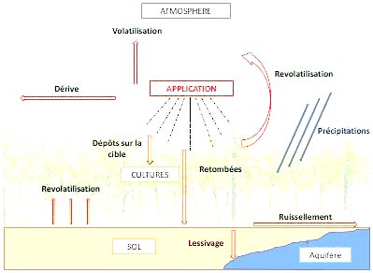

- Pourquoi on utilise les bioindicateurs pour la biosurveillance de la qualité de l’environnement
Pour mettre en évidence une pollution ou degrés de pollution

